Zarządzenie Nr 3 Regionalnego Dyrektora Ochrony Środowiska w Olsztynie z dnia 12 lutego 2021 r.
w sprawie wyznaczenia szlaku do ruchu pieszego na obszarze rezerwatu przyrody „Zakręt”
Na podstawie art. 15 ust. 1 pkt 15 ustawy z dnia 16 kwietnia 2004 roku o ochronie przyrody (Dz. U. z 2020 r., poz. 55, 471 i poz. 1378), zarządza się, co następuje:
§ 1. Wyznacza się szlak do ruchu pieszego w granicach rezerwatu przyrody „Zakręt”.
§ 2. Trasę szlaku przedstawia mapa w kształcie jak w załączniku do niniejszego Zarządzenia.
§ 3. Wykonanie niniejszego zarządzenia powierza się dyrektorowi Mazurskiego Parku Krajobrazowego.
§ 4. Zobowiązuje się dyrektora Mazurskiego Parku Krajobrazowego do sprawowania nadzoru nad wyznaczonym szlakiem.
§ 5. Zarządzenie wchodzi w życie z dniem podpisania.
REGIONALNY DYREKTOR
OCHRONY ŚRODOWISKA
w Olsztynie
Agata Moździerz
Załącznik do zarządzenia Nr 3 Regionalnego Dyrektora Ochrony Środowiska w Olsztynie z dnia 12 lutego 2021 r.
Przebieg szlaku pieszego w rezerwacie przyrody „Zakręt”

  - 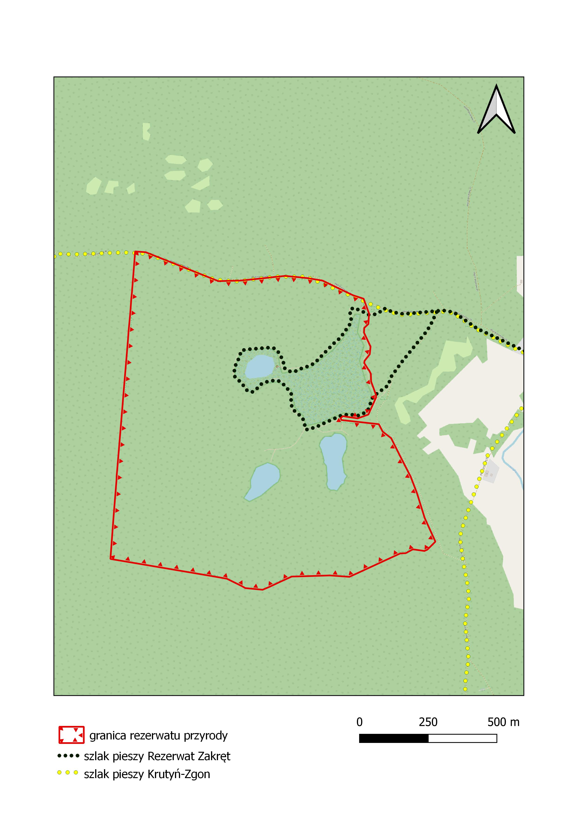

Uzasadnienie
Zgodnie z art. 15 ust. 1 pkt 15 ustawy z dnia 16 kwietnia 2004 r. o ochronie przyrody
(Dz. U. z 2020 r., poz. 55, ze zm.) regionalny dyrektor ochrony środowiska może wyznaczyć
w rezerwatach przyrody szlaki przeznaczone do ruchu pieszego, rowerowego, narciarskiego i jazdy konnej wierzchem.
Dyrektor Mazurskiego Parku Krajobrazowego chcąc zapobiec niekontrolowanej presji na cenne fragmenty rezerwatu oraz sprostać oczekiwaniom społeczeństwa zwrócił się z prośbą o prawne uregulowanie przebiegu szlaku przechodzącego przez rezerwat przyrody „Zakręt”.
Biorąc pod uwagę atrakcyjność tego obszaru pod względem przyrodniczym, co przekłada się na wzmożony ruch turystyczny na tym obszarze, tutejszy organ przychylił się do prośby Dyrektora Parku i wyznaczył szlak do ruchu pieszego w granicach przedmiotowego rezerwatu przyrody.
Ze względu na położenie ww. rezerwatu przyrody w granicach Mazurskiego Parku Krajobrazowego niniejszym zarządzeniem zobowiązano Dyrektora Parku do sprawowania nadzoru nad wyznaczonym szlakiem.
REGIONALNY DYREKTOR
OCHRONY ŚRODOWISKA
w Olsztynie
Agata Moździerz

